新 书 推 荐

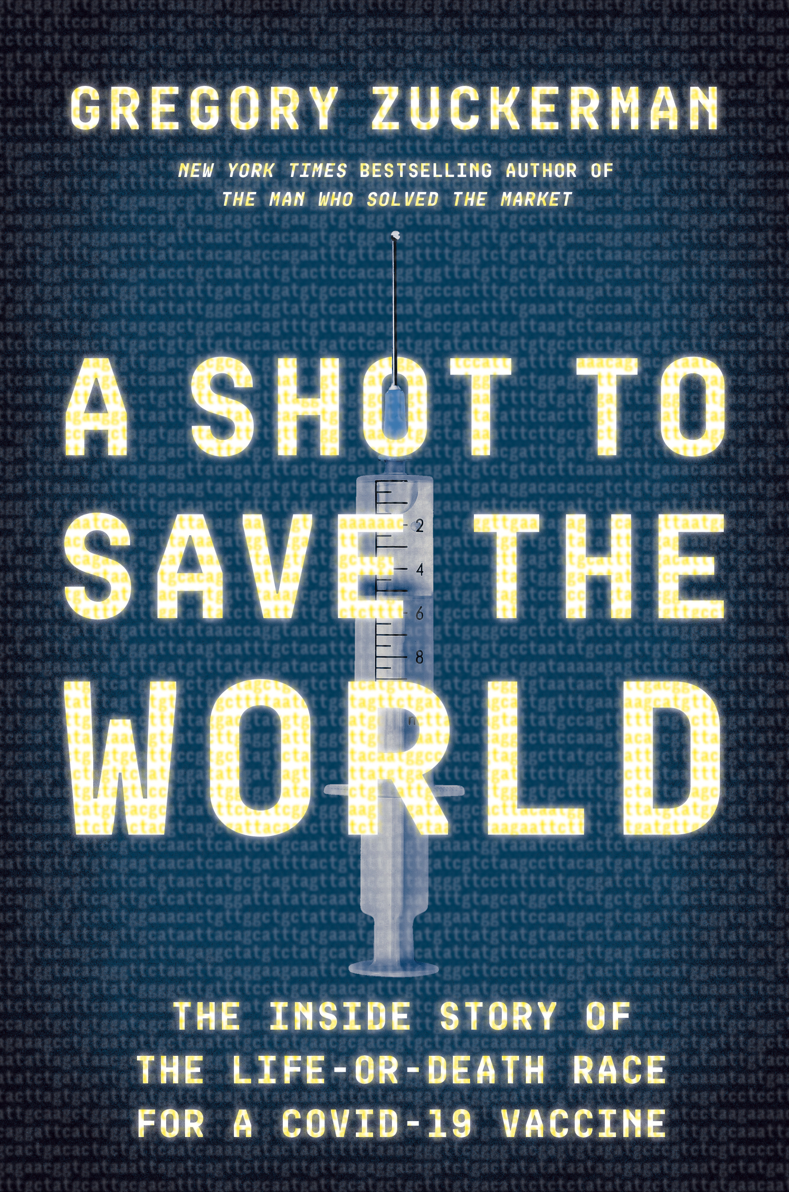
中文书名：《一剂拯救世界：生死攸关的COVID-19疫苗竞赛》
英文书名：A SHOT TO SAVE THE WORLD: The Inside Story of the Life-or-Death Race for a COVID-19 Vaccine
作 者：Gregory Zuckerman
出 版 社：Portfolio
代理公司：ANA/Lauren Li
页 数：384页
出版时间：2021年10月
代理地区：中国大陆、台湾
审读资料：电子稿
类 型：非小说

内容简介：
《纽约时报》畅销书《征服市场的人》作者以权威的视角向人们讲述了疫苗生产，这场拯救所有人生命的竞赛

入围 2021 年金融时报/麦肯锡年度商业书籍！
https://www.ft.com/content/2529e4d9-0ca2-4bec-bc14-8d6626651408

2020 年 1 月，中国武汉出现一种神秘的呼吸道疾病，当时几乎所有人都没准备好应对这一切。政治家、官员、商界领袖和公共卫生人员对这场百年来最具破坏性的大流行病毫无准备。全球众多大型药物和疫苗生产商对此反应迟缓，没有做出有效行动。

这时，拯救人类文明的任务落到了一小群看似不太可能，也未经考验的科学家和高管身上。他们是被誉为寓言家的法国商人，病毒领域知之甚少的土耳其移民，痴迷于昆虫细胞的古怪美国中西部人，技术应用存疑的波士顿科学家，被同行鄙视的英国科学家。

他们远离聚光灯，花费数年时间研发创新的疫苗方法，这期间，他们的工作遭到了怀疑和蔑视。到 2020 年，似乎也没有取得突破的迹象。然而，他们和同事却希望能成为阻止病毒侵袭世界的人。他们争分夺秒地在几个月内将毕生的工作转化为挽救生命的疫苗，每个人都在竭尽全力，争取突破，为了疫苗的荣耀而相互竞争。

格里高利·祖克曼是一位纽约时报畅销书作家和屡获殊荣的华尔街日报调查记者，因其“大胆的叙事风格”（加里·施泰恩加特）和“一流”的报道（纽约时报）而备受称赞。他将带领我们走进高度机密的实验室、围观公司冲突和高风险的政府疫苗谈判。这本书报道深入，引人入胜，犹如一部炫目耀眼的编年史，点滴记录着这个时代最非凡的科学突破。这是一个关于勇气、天才和英雄主义的故事，你会看到激烈竞争、肆无忌惮的野心、严重的不安和意想不到的桥段。

《一剂拯救世界》讲述了科学是如何拯救世界的。

深度访问：祖克曼深入接触了包括莫德纳，德国生物新技术公司，诺瓦瓦克斯医药，默克集团在内的主要制药公司的科学家、高管和投资者，以及美国政府内的决策者和利益相关方。尽管疫情当前，他还是参观了所有主要的研究和生产设施。这本书是由对数十个消息源的数百次采访整理而成的。

话题及时：随着全球疫苗接种工作的不断加强，《一剂拯救世界》将顺势出版。在这场史无前例的公共卫生运动中，祖克曼将成为广受欢迎的专家，这本书也将成为数月来疫苗新闻报道的补充资源。

履历优秀：祖克曼是我们最受尊敬的财经记者之一，他的著作广受好评，持续畅销。众多粉丝都迫不及待的想要一饱新作眼福，纵览书中的传奇人物。

作者简介：
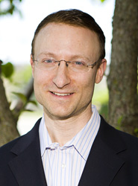
格里高利·祖克曼（Gregory Zuckerman） 是畅销书《征服市场的人》（The Greatest Trade Ever）（见所附国外销售记录）、《页岩革命》（The Frackers） 《最伟大的革命》（The Greatest Trade Ever） 的作者，并且是华尔街日报的特约撰稿人。 祖克曼在《华尔街日报》上撰写有关金融界公司、人物和交易的文章，还涉及对冲基金和其他投资和商业主题。 他曾三度获得商业新闻界的最高荣誉 Gerald Loeb 奖。 他还定期出现在美国消费者与商业频道，福克斯商业频道和全球其他网络和广播电台上。

媒体评价：
“开发 COVID 疫苗的竞赛是医学史上最激动人心的篇章之一，而《一剂拯救世界》出凭借出色报道和对话题的深入研究，成为了一本鼓舞人心，爱不释手的读物。”
——沃尔特·艾萨克森，《纽约时报》畅销书《密码破解者》的作者

谢谢您的阅读！
请将回馈信息发至：李文浩 （Lauren Li）
安德鲁﹒纳伯格联合国际有限公司北京代表处
北京市海淀区中关村大街甲59号中国人民大学文化大厦1705室, 邮编：100872
电话：010-82449901
传真：010-82504200
Email: JHuang@nurnberg.com.cn
网址：www.nurnberg.com.cn
微博：http://weibo.com/nurnberg
豆瓣小站：http://site.douban.com/110577/
微信订阅号：安德鲁书讯


